Tanja Priller startet mit Top-UCI-Plätzen in die Mountainbike-Saison

RSC Wolfratshausen gratuliert zu guten Platzierungen bei Mediterranean Epic und Andalucia Bike Race in Spanien

Wolfratshausen, 15. März 2022 – Tanja Priller vom RSC Wolfratshausen eröffnet die Mountainbike-Saison 2022 mit guten Platzierungen in Spanien. Beim Mediterranean Epic in Oropesa (UCI HC Kategorie) fährt die Mountainbikerin aus Penzberg in die Top 15. Top 10 mit WM-Qualifikation schaffte Tanja Priller im Team mit Hannah Kölling beim Andalucia Bike Race (UCI World Series).

Top 15 beim Mediterranean Epic

Da sich Tanja Priller bei der langen Hinfahrt mit dem Auto einen Nerv in der Leiste eingeklemmt und daher eine Woche mit Krämpfen zu kämpfen hatte, ging es ihr beim Rennen nicht mehr ums Ergebnis: „Ich war anfangs sehr enttäuscht, dass ich nicht richtig fahren konnte. Nachdem ich mich damit abfinden konnte, habe ich das Rennen eher als Techniktraining genutzt, um nach der Winterpause einfach wieder langsam ins Rennenfahren reinzukommen.“

Den Rennverlauf beschreibt die Mountainbikerin: „Die spanischen Rennen sind super technisch und schwierig zu fahren. Das Gelände ist sehr hart, viele Steine, loser Untergrund und man ist nicht nur bergab auf Trails unterwegs, sondern auch oft bergauf. Man muss also um jeden Meter kämpfen. Gleichzeitig macht’s natürlich auch Spaß, so zu fahren. Ich konnte mich von Tag zu Tag verbessern und mich auch immer besser an mein neues Fully gewöhnen. Daher war es im Endeffekt wohl die beste Vorbereitung auf das folgende und wichtigere Rennen.

Weitere Informationen und Ergebnisse: https://www.mediterraneanepic.com

Top 10 im Team beim Andalucia Bike Race

Das Teamrennen der UCI World Series haben sich Tanja Priller gemeinsam Hannah Kölling gut gegen den Wettbewerb bewährt: „Mir ging es im Rennen richtig gut und ich war super froh, dass ich wieder richtig fahren konnte, ganz ohne Krämpfe und Schmerzen. Ich hatte auch wieder ein richtig gutes Gefühl. Es hat daher super viel Spaß gemacht.“

„Das Rennen war insgesamt super schön, tolle Trails, tolle Landschaft und wir haben super als Team funktioniert. Am Ende haben wir es in die Top 10 geschafft und haben so auch direkt die WM-Qualifikation bekommen. Gefreut hat mich auch, dass Andi Seewald aus Lenggries zusammen mit seinem Partner bei den Männern Elite gewonnen hat.“

Weitere Informationen und Ergebnisse: http://andaluciabikerace.com

Zeichen: 2.409

Keywords: RSC Wolfratshausen, Mountainbike, Radsportclub, Rennrad, Radsport, Wolfratshausen, Isartal, Radrennen, Tanja Priller, Mediterranean Epic, Hannah Kölling, Andalucia Bike Race

Bilder:

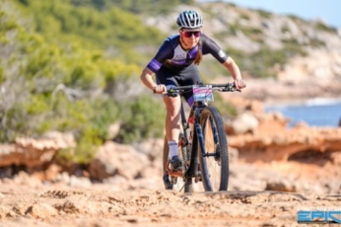 |  | Bild 1: Tanja Priller vom RSC Wolfratshausen fährt in Top 15 beim Mediterranean Epic in Oropesa (UCI HC Kategorie)  Bildquelle: privat  Download: https://www.ahlendorf-news.com/media/news/images/RSC-WOR-Tanja-Priller-mediterranean-1-H.jpg
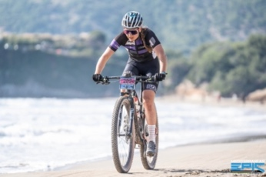 |  | Bild 2: Erfolgreicher Auftakt der Mountainbike-Saison für Tanja Priller vom RSC Wolfratshausen  Bildquelle: privat  Download: https://www.ahlendorf-news.com/media/news/images/RSC-WOR-Tanja-Priller-mediterranean-2-H.jpg
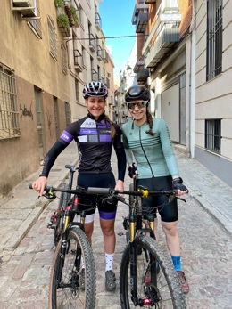 |  | Bild 3: Top 10 beim Andalucia Bike Race für Tanja Priller vom RSC Wolfratshausen im Team mit Hannah Kölling  Bildquelle: privat  Download: https://www.ahlendorf-news.com/media/news/images/RSC-WOR-Tanja-Priller-Hannah-Koelling-andalucia-bike-race-1-H.jpg
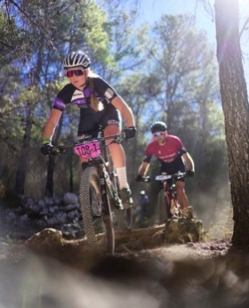 |  | Bild 4: WM-Qualifikation für Mountainbikerin Tanja Priller vom RSC Wolfratshausen beim Andalucia Bike Race mit Hannah Kölling  Bildquelle: privat  Download: https://www.ahlendorf-news.com/media/news/images/RSC-WOR-Tanja-Priller-Hannah-Koelling-andalucia-bike-race-2-H.jpg

Über den RSC Wolfratshausen e. V.
Der Rad-Sport-Club Wolfratshausen wurde 1983 als RSC Isartal Wolfratshausen von 45 Radsport-Enthusiasten gegründet. Von Anfang an standen die Veranstaltung von Radrennen und Tourenaktivitäten mit dem Rennrad (lokal und bis ins europäische Ausland) im Fokus. Im Laufe seines Bestehens hat sich der RSC Wolfratshausen zu einem der bekanntesten Radvereine Oberbayerns mit Fokus auf Rennrad und Mountainbike für jedes Alter und alle Leistungsklassen entwickelt, die allesamt eines verbindet: der Spaß am Radfahren. Weitere Informationen unter: http://rsc-wolfratshausen.de

RSC Wolfratshausen e. V.
Andreasstraße 4
82515 Wolfratshausen
Telefon: +49 8171 18871
E-Mail: info@rsc-wolfratshausen.de

Pressekontakt:
Mandy Ahlendorf
Telefon: +49 89 41109402
E-Mail: mail@ahlendorf-communication.com

